Главная > Главные новости > Праздник для почетных родителей

Праздник для почетных родителей
Январь 27, 2017 Главные новости, Образование 0 135
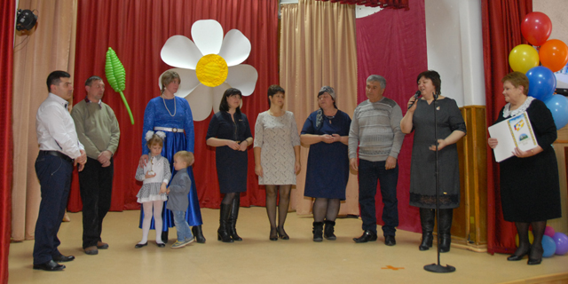
В специальной коррекционной школе-интернате № 27 состоялось чествование победителей школьного конкурса «Родитель 2016 года». Все участники воспитывают в своей семье ребенка с ограниченными возможностями здоровья, детей, имеющих сложную структуру заболевания. Осуществлять такое попечительство родителям позволяют большое сердце, душевная теплота, осознание значимости родительской заботы и поддержки для ребенка-инвалида. Настоящий подвиг, который совершают приемные и настоящие родители «особенных» детей, отмечен вниманием широкой общественности и организованным праздником в их честь.
123 семьи, воспитывающие детей-инвалидов, могли принять участие в конкурсе. Кандидаты прошли специальную процедуру выдвижения и отбора. В этом году выбрали 7 представителей семей, которые получили звание почетных родителей, призы и награды.
— Этот конкурс направлен на то, чтобы показать лучший родительский опыт по воспитанию детей с ограниченными возможностями здоровья, — рассказала директор школы-интерната № 27 Людмила Вяткина. – Этим мероприятием, приобретшим масштаб городского, мы хотим обратить внимание на высокие результаты взаимодействия родителей, школы и педагогов. Именно на этих столпах держится развитие личности ребенка.
Победители выдвигались по номинациям: «Дарующий добро», «Родитель-воспитатель», «Родитель-меценат», «Сотрудничество», «Надежное плечо». Во всех номинациях высоко оценивались душевные и нравственные качества почетных родителей. У всех лауреатов выявлены такие черты, как заботливость, щедрость, сопереживание, способность увлечь детей своим примером. Все семеро родителей презентовали свой способ найти контакт с «особенным» ребенком, наладить здоровые, доверительные с ним отношения. В качестве нормального представлялся опыт взаимоподдержки и взаимопомощи внутри семьи – между своим ребенком и ребенком-инвалидом. Особенной представлена практика сотрудничества почетного родителя и школы, налаживание хороших отношений с другими родителями в целях воспитания «особенного» члена семьи. Исключительным назван опыт меценатства почетного родителя по отношению к школе-интернату, где обучаются дети-инвалиды.
На празднике «Родитель 2016 года» были награждены Светлана Шаманаева, Эльвира Помогайбо, Игорь Русак, Самвел Барсегян, Ануар Джатоев, Фатимат Шереметова, Наталья Морозкина. Поздравили номинантов высокие гости, среди которых заместитель министра образования и молодежной политики Ставропольского края Диана Рудьева, председатель Думы Пятигорска Людмила Похилько, заместитель главы администрации города Инна Плесникова, председатель женсовета Наталья Абалдуева и многие другие члены Попечительского совета города. Родители отмечены почетными грамотами. Они получили подарки и щедрые призы.
— Мы все побывали на празднике удивительно красивых людей, красивых душой и помыслами. И это собрание – акт признания маленького, но так нужного нашим детям подвига, — отметила в своем заключительном выступлении заместитель министра образования и молодежной политики Диана Рудьева. – Эти люди взяли на себя двойную ответственность – попечительство над детьми-инвалидами. И их поступок не прошел незамеченным. Отметим для себя – сколько людей пришло поддержать почетных родителей. Этот дух сплоченности и взаимоподдержки всегда отличал пятигорчан. Пока у нас есть такие семьи – будет сильна Россия!
Вручение наград на празднике сопровождали музыкальные и постановочные номера с участием ребят из коррекционной школы-интерната.
Думаинтернаткоррекционная школародитель
Автор: Олеся Чумак
Фото: Илья Шкоденко

